Löwen-Apotheke
Inh. Christina Mayerhofer
Münchener Str. 15, Haag
Tel.: 08072/91930
www.loewen-apotheke-haag.de

Grafschaft-Apotheke
Inh. Christina Mayerhofer
Hauptstraße 40, 83527 Haag
Tel.: 08072/98700
www.grafschaft-apotheke.de
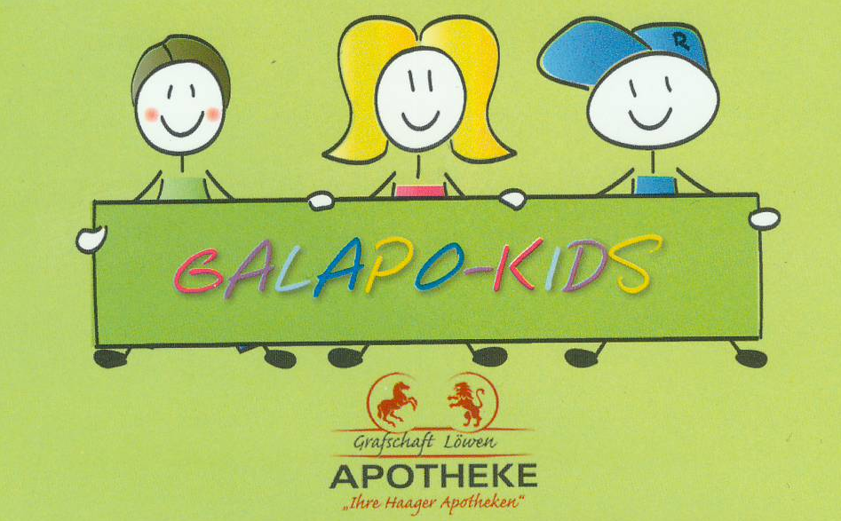

Liebe Eltern,

kennen Sie schon unsere ? Dahinter steckt ein spezielles Aktionsprogramm für Kinder im Alter von 5 – 9 Jahren.

Die Pharmazie ist eine spannende Naturwissenschaft, die viele Bereiche wie Chemie, Biologie, Physik, Mathematik und Ernährungslehre vereint.

Wir wollen den Kindern diese interessanten Themen auf kindgerechte Art näherbringen, Freude am Experimentieren, Untersuchen und an der Natur wecken. Dabei ist uns sehr wichtig, den Kindern zu vermitteln, wie kostbar Natur und Umwelt sind.

Wir stellen jedes Jahr unter ein bestimmtes Motto. Dabei lernen die Kinder spielerisch Verschiedenes über das Thema. Die Mitmachaktion gestalten wir in Form eines Mitmachtages in der Apotheke, z.B. Heilpflanzenexkursion, Experimentieren, Salben oder Tees mischen. Selbstverständlich winkt für die regelmäßige Teilnahme auch eine Belohnung.

In den Haager Apotheken arbeiten viele Mütter mit Kindern aller Altersstufen. Aus eigener Erfahrung wissen wir, wie begeisterungsfähig und wissbegierig Kinder sind.

Wenn Ihr Kind Lust hat mitzumachen, melden Sie sich bitte in einer unserer Apotheken an oder drucken Sie das Teilnahme-Formular über unsere Homepage aus und bringen es ausgefüllt zu uns.
Viele Grüße
Ihre Haager Apotheken
Christina Mayerhofer

